Лабораторная работа №12

*Выполнил: Шардт Максим*

*Группа: ИВТ-1.1*

1. Тема лабораторной работы: Многоступенчатые вычислительные процессы
2. Цель лабораторной работы: Выполнить задания лабораторной работы
3. Используемое оборудование: ПК, PascalABC.NET, draw.io

*Задание 1*

1. Требуется рассчитать зависимость yотн от обобщенной расстройки x в интервале 0 ÷ xотн с шагом Rx при n различных факторах связи mi, i = 1 ÷ n. В данном случае переменная mi является элементом массива M = {mi}
2. Математическая модель

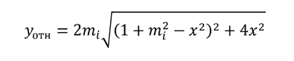

1. Блок-схема:

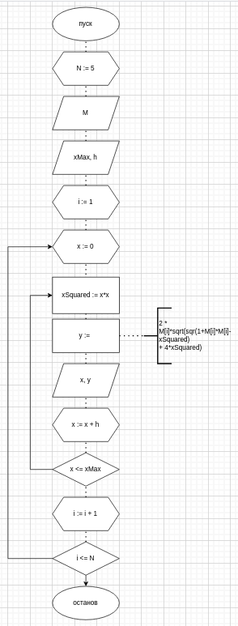

1. Список идентификаторов

|  |  |  |
| --- | --- | --- |
| Название переменной | Тип | Назначение |
| M | Массив Целых Чисел | Массив |
| x | Целый | Начальное значение |
| y | Вещественный | Результат |
| xMax | Целый | Конечное значение |
| i | Целый | Счетчик |
| xSquared | Целый | Квадрат х |
| h | Целый | Шаг цикла |
| i | Целый | Счетчик |

1. Код программы

const N = 5;

var

M:array[1..N] of integer;

x, xMax, i, xSquared, h :integer;

y : real;

begin

for i:=0 to N do readln(M[i]);

readln(xMax, h);

i := 1;

while (i <= N) do

begin

x := 0;

while (x <= xMax) do

begin

xSquared := x * x;

y := 2 * M[i]*sqrt(sqr(1+M[i]*M[i]-xSquared) + 4*xSquared);

writeln(x, y);

x += h;

end;

i += 1;

end;

end.

1. Результаты вычислений

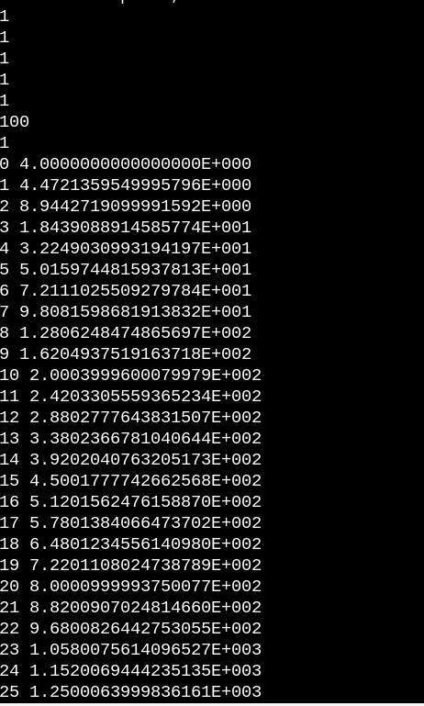

1. Анализ вычислений

Программа выводит значения у, зависящие от переменных x, i и массива M.